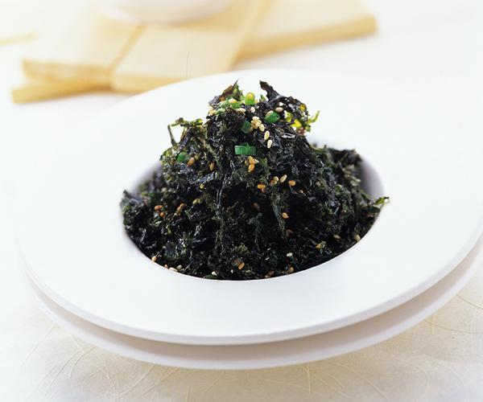

* 김자반
* 재료 준비   
  - 김밥 김 : 4장  
  - 간장 : 2큰술  
  - 들기름 : 2큰술  
  - 소금 : 약간  
  - 깨소금 : 약간
* 만드는 방법   
  1. 김밥김을 손으로 잘게 찢어서 준비해주세요.  
  2. 약불로 달군 팬에 찢은 김밥김을 살살 볶아주세요.  
  3. 들기름과 간장을 팬 벽을 따라 조금씩 고르게 흘려 넣으며 달달 볶아주세요.  
  4. 간을 본 후 약간의 소금과 깨소금을 뿌려서 마무리 해주면 완성입니다.
* 칼로리 107.7 kcal
* 조리시간 : 5분

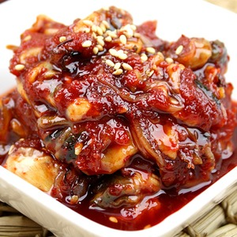

* 홍합무침
* 재료 준비   
  - 홍합 : 500g  
  - 오이 : 1/3개  
  - 양파 : 1/6개  
  - 당근 : 10g  
  - 대파 : 10g  
  - 고추장 : 2큰술  
  - 설탕 : 1큰술  
  - 식초 : 2큰술  
  - 고춧가루 : 1/2큰술  
  - 매실청 : 1/2큰술  
  - 깨 : 1/4큰술  
  - 참기름 : 1/2큰술
* 만드는 방법  
  1. 홍합을 씻고 씻으면서 껍질 사이에 끼여있는 수염을 잡아당겨서 떼어내주세요.  
  2. 대파, 오이, 당근은 어슷하게 편 썰고, 양파는 채썰어 준비해주세요.  
  3. 끓는 물에 홍합을 넣어 입이 벌어지도록 삶은 후 알맹이만 빼서 준비해주세요.  
  4. 준비된 야채와 홍합에 양념장 재료들을 섞어 버무려주면 완성입니다.
* 칼로리 : 369.8 kcal
* 조리시간 : 20분

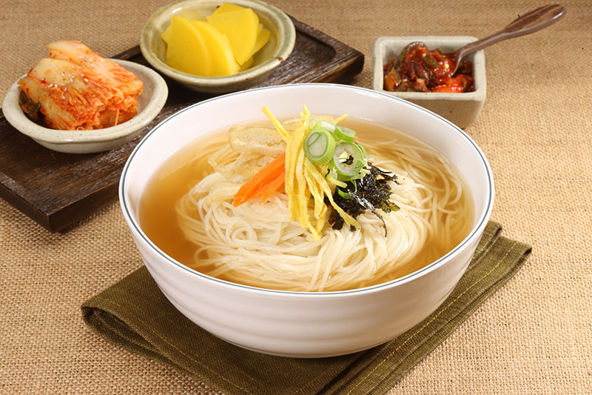

* 멸치국수
* 재료 준비  
  - 소면 : 1줌  
  - 멸치국수 라면수프 : 1봉  
  - 콩나물 : 1줌  
  - 대파 : 10cm  
  - 다진 마늘 : 1/3큰술  
  - 고춧가루 : 1/2큰술  
  - 김가루 : 적당량
* 만드는 방법   
  1. 끓는 물에 소면을 넣고 2분정도 삶아 건진 뒤 찬물에 행궈서 준비해주세요.  
  2. 1인용 양은냄비에 1차로 삶아낸 소면과 콩나물 한줌을 넣고 멸치국수 라면수프와 물을 부어주세요.  
  3. 송송썬 쪽파 혹은 대파를 반줌 정도 올린 후 쎈불에 올려주세요.  
  4. 바글바글 끓기 시작하면 다진 마늘도 넣고 1분정도 더 끓인 후 불을 꺼주세요.  
  5. 그릇에 담고 취향에 맞게 김가루와 고춧가루를 뿌려주면 완성입니다.
* 칼로리 : 447.0 kcal
* 조리시간 : 15분

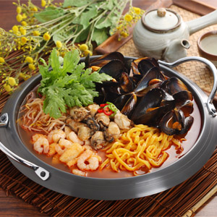

* 굴 짬뽕탕
* 재료 준비!  
  - 굴 : 150g  
  - 배추 : 2장  
  - 청경채 : 2덩이  
  - 당근 : 10g  
  - 마늘 : 4개  
  - 대파 : 10cm  
  - 홍고추 : 1/2개  
  - 국물용 멸치 : 5마리  
  - 다시마 : 10cm  
  - 국간장 : 1작은술  
  - 소금 : 1/4작은술
* 만드는 방법   
  1. 굴은 소금물에 흔들어 3번정도 씻어 체에 받쳐 준비해주세요.  
  2. 배추, 청경채, 당근, 마늘, 대파는 편, 고추는 어슷하게 썰어주세요.  
  3. 냄비에 오일을 두르고 마늘과 대파를 향이 올라오도록 노릇하게 볶아주다가 육수를 낸 다시물을 2컵반 준비하여 붓고 한소끔 끓여주세요.  
  4. 준비된 야채를 넣고 끓어오르면 굴을 넣고 국간장과 소금으로 간을 맞춰주면 완성입니다.
* 칼로리 : 184.1 kcal
* 조리시간 : 20분

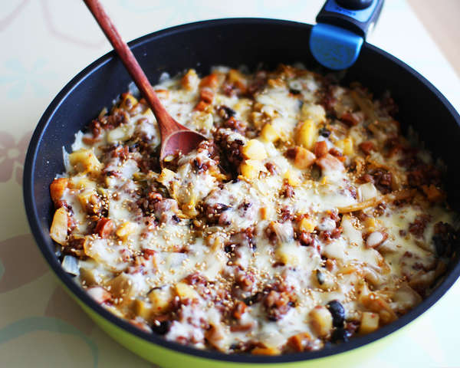

* 치즈 누룽지 볶음밥
* 재료 준비   
  - 양파 : 1/2개  
  - 감자 : 2개  
  - 김치 : 1.5컵  
  - 소시지 : 2개  
  - 밥 : 2공기  
  - 피자치즈 : 2줌  
  - 들기름 : 2큰술  
  - 간장 : 1큰술  
  - 후춧가루 : 약간
* 만드는 방법   
  1. 양파와 감자, 소시지, 김치는 작은 크기로 깍뚝 썰어주세요.  
  2. 팬에 들기름 혹은 참기름 2큰술을 두른 뒤 감자를 넣고 중간 불에서 달달 볶아주세요.  
  3. 감자가 투명해지기 시작하면 양파와 김치, 소시지를 넣고 2분 정도 더 볶아주세요.  
  4. 식용유 1큰술을 더 두른 뒤 밥을 넣고 고루 섞이도록 볶다가 간장 1큰술, 후춧가루 약간으로 간을 해주세요.  
  5. 밥을 팬에 평평하게 펼치고 피자치즈를 뿌린 뒤 뚜껑을 덮고 약불로 줄여서 치즈가 녹고 볶음밥 바닥이 누룽지처럼 살짝 눌러 붙도록 기다려주면 완성입니다.
* 칼로리 : 690.6 kcal
* 조리시간 : 20분